‏‏21 דצמבר 2014
לכבוד
ועדת הפטור של החשב הכללי

שלום רב,

הנדון: אישור להתקשרות עם קרן BIRD לפי תקנה 3 (7) לתח"מ

אנו פונים אליכם בבקשה לאשר התקשרות לשת"פ מחקרי עם ארצות הברית עבור קולות קוראים שפורסמו במהלך שנת 2014. היקף ההתקשרות המבוקשת עומד על 4 מלש"ח וזאת על מנת להתאים את הסכום המועבר על ידי המשרד לסכום שהועבר ע"י משרד האנרגיה האמריקאי ל 2014 העומד על 2 מיליון דולר (כ 8 מלש"ח).
עד כה הועברו לצורך כך 4.067 מלש"ח ע"ס היתרה מהחלטת ועדת הפטור מיום 9.3.14.

שם הספק: | The Israel – United States Binational Industrial Research and Development Foundation (hereinafter called the “BIRD Foundation”)
תיאור מהות ההתקשרות
  - יחידת המדען הראשי במשרד מעוניינת לחתום על הסכם התקשרות בסך 4 מש"ח, עם קרן BIRD לצורך המשך מימוש הסכם שיתוף הפעולה בין משרדי האנרגיה הישראלי והאמריקאי לקידום פרויקטי מו"פ בתחום האנרגיה המתחדשת והתייעלות אנרגטית.
  - קרן BIRD הינו תאגיד סטטוטורי שהוקם על פי חוק הקרן הדו-לאומית למחקר ופיתוח תעשייתיים, התשל"ח – 1978, ובהתאם להסכם שנחתם בין ישראל לבין ארה"ב בשנת 1976.
  - ועדת הפטור בחשכ"ל מ 9.3.14. אישרה העברה של 5.1 מלש"ח בתוקף מה 10/12/14 ועד 30/06/15, מתוכם הועברו 300 אלף דולר עבור פרוייקטים של 2013, כך שהיתרה לפרוייקטי 2014, עמדה על 4.067 מלש"ח. סכום זה הועבר מתקציב המדען הראשי 2014 בכפוף להסכם שנחתם עם קרן בירד. על מנת להשלים לסכום שהעביר משרד האנרגיה האמריקאי עבור פרוייקטים שנבחרו ב 2014 יש להרחיב את הפטור בעוד 4 מלש"ח.
  - שיתוף הפעולה עוגן בהחלטת ממשלה בשנת 2008. תוקף החלטת הממשלה פג בסוף 2012. במסגרת שיתוף הפעולה פעלה הקרן בשנים 2009-2012 . עד היום, מומנו ע"י הקרן 17 פרויקטים משותפים בתעשייה ובאקדמיה שהיקפם הכולל הוא כ 28 מיליון דולר.
  - מטרת שיתוף הפעולה: עידוד מיזמים משותפים המפתחים ומיישמים טכנולוגיות אנרגיה ונותנים מענה לחסמים טכנולוגיים וכלכליים האופייניים לתחום.
  - הכלי: מימון, בחינה ובחירה של פרויקטים בשיתוף פעולה בינינו ל-DOE, לפרויקטים בשת"פ בין חברות אמריקאיות וישראליות (כאשר אחד הגופים יכול להיות גוף מחקר/אוניברסיטה). על הפרויקטים להציג פתרון לאתגר טכנולוגי בתחום האנרגיה והזדמנות עבור שתי המדינות.

נימוקים
- בחודש דצמבר 2014, נחתם החוק לשיתוף פעולה אסטרטגי עם ישראל המאריך חוקים קודמים מהשנים 2007 ו-2012 העוסקים, בין היתר, בשיתוף פעולה בתחום האנרגיה המתחדשת בין ישראל לארה"ב. החוק החדש קובע, בין היתר, ששיתוף הפעולה בין שתי המדינות תימשך עד לשנת 2024. חלק משיתוף הפעולה זה יבוצע באמצעות הקרן הדו-לאומית למחקר ולפיתוח תעשייתיים (BIRD)) הפועלת ברציפות מאז שנת 1977.
כמו כן, בחוק האמריקאי נקבע כי. שתי המדינות צריכות לשאוף ולחזק את שיתוף הפעולה האקדמי שלהן בתחומי החדשנות בטכנולוגיות אנרגיה, מחקרים בתחום המים, העברת טכנולוגיות מהאקדמיה לתעשייה ועוד".

- מאז שנת 2009, נחתמים הסכמים שנתיים עם BIRD לקידום פרויקטי מו"פ בתחום האנרגיה המתחדשת והתייעלות באמצעות אורגן הנקרא BIRD ENERGY , כאשר מטעם ה- DOE חותמים ה- EERE ומטעם מדינת ישראל, משרד התשתיות הלאומיות, האנרגיה והמים.
- קרן BIRD ENERGY עושה שימוש בצוות ובתשתיות המשמשות לניהול קרן BIRD.
- מידת התרומה של תוכנית/ קרן לפיתוח תחום טכנולוגי מקובל להשתמש במדדים הבוחנים את המשך הפעילות של החברה הנתמכת. הצלחת קרן BIRD ENERGY מוגדרת כעמידה של הפרויקטים הממומנים ע"י הקרן באחד או יותר מבין המדדים הבאים:
- מכירות ותשלומי תמלוגים בתוך כ 5 שנים מגמר הפרוייקט.
- יצירת מקומות עבודה
- גיוס השקעות ומימון נוסף
- רכישות ו/או מיזוגים
- הקמת חברות בת ו/או מרכזי מחקר בישראל או ארה"ב.
- ייצוא למדינות שלישיות
- מתוך 13 פרויקטים שממונו בשנים 2009-2012, 4 פרויקטים, המהווים 38% מכלל הפרויקטים , עמדו באחד או יותר מקריטריוני ההצלחה.
- ראוי לציין, כי מדובר בשיעורי הצלחה גבוהים מאוד ביחס לתוכניות אחרות בישראל ובעולם העומדים על 5-10% ויש לייחס זאת למספר גורמים המייחדים קרן זו:
- הפעילות האקטיבית של הקרן במציאת השותפים המתאימים מתוך היכרות עם השוק האמריקאי והישראלי.
- תהליך הבחינה וההערכה של הפרויקטים כולל התרשמות של מומחים מהשותפים לפרויקט, בין היתר, באמצעות ביקורים בחברות, וכן היכרות מעמיקה עם השוק והמוצרים הקיימים והמפותחים.
- בקרה שוטפת על פרויקטים ממומנים מבחינת עמידה ביעדים.
- סיוע לחברות באמצעות יחסי ציבור מוכוונים לשוק האנרגיות המתחדשות העולמי.
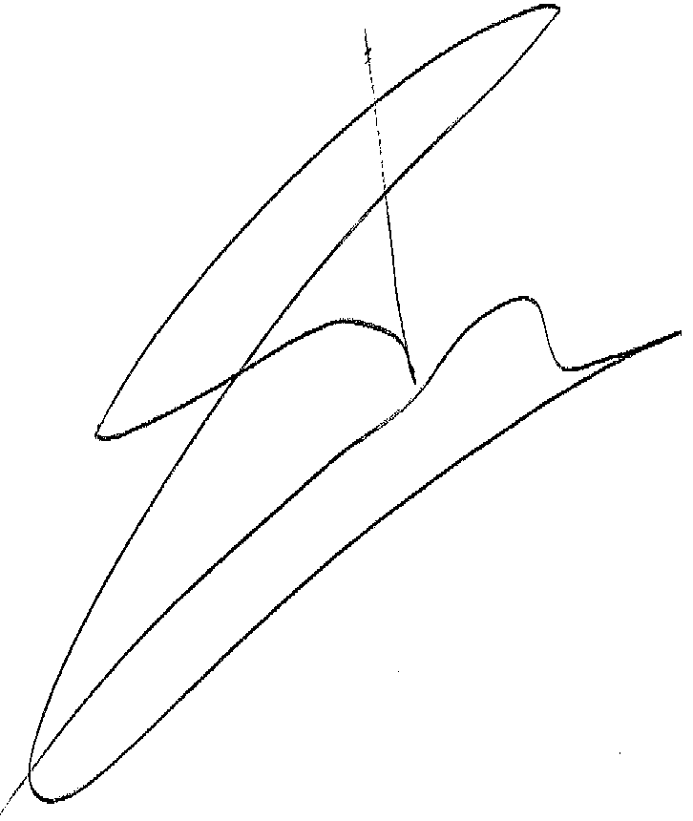
לאור הנימוקים שמנינו לעיל אנו מבקשים לערוך ההתקשרות עם קרן BIRD.

בכבוד רב,

ד"ר איגור דרג'י | מנהל אגף מו"פ
שם בעל הסמכות המקצועית | תפקיד בעל הסמכות המקצועית | חתימה

